1、Kafka是什么
- Apache Kafka是一个开源消息系统，由Scala写成。是由Apache软件基金会开发的一个开源消息系统项目。
- Kafka最初是由LinkedIn开发，并于2011年初开源。2012年10月从Apache Incubator毕业。该项目的目标是为处理实时数据提供一个统一、高通量、低等待的平台。
- Kafka是一个分布式消息队列：生产者、消费者的功能。它提供了类似于JMS的特性，但是在设计实现上完全不同，此外它并不是JMS规范的实现。
- Kafka对消息保存时根据Topic进行归类，发送消息者称为Producer,消息接受者称为Consumer,此外kafka集群有多个kafka实例组成，每个实例(server)成为broker。
- 无论是kafka集群，还是producer和consumer都依赖于zookeeper集群保存一些meta信息，来保证系统可用性

2、JMS是什么

2.1、JMS的基础
JMS是什么：JMS是Java提供的一套技术规范
JMS干什么用：用来异构系统 集成通信，缓解系统瓶颈，提高系统的伸缩性增强系统用户体验，使得系统模块化和组件化变得可行并更加灵活
通过什么方式：生产消费者模式（生产者、服务器、消费者）
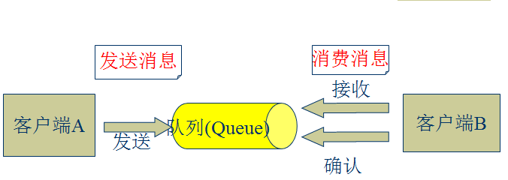
jdk，kafka，activemq……

2.2、JMS消息传输模型
- 点对点模式（一对一，消费者主动拉取数据，消息收到后消息清除）
点对点模型通常是一个基于拉取或者轮询的消息传送模型，这种模型从队列中请求信息，而不是将消息推送到客户端。这个模型的特点是发送到队列的消息被一个且只有一个接收者接收处理，即使有多个消息监听者也是如此。
- 发布/订阅模式（一对多，数据生产后，推送给所有订阅者）
发布订阅模型则是一个基于推送的消息传送模型。发布订阅模型可以有多种不同的订阅者，临时订阅者只在主动监听主题时才接收消息，而持久订阅者则监听主题的所有消息，即时当前订阅者不可用，处于离线状态。
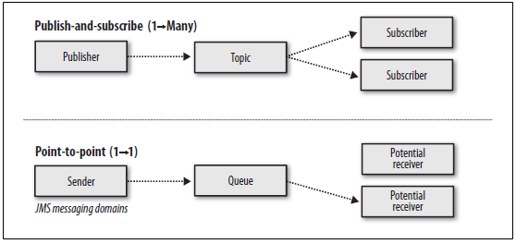
queue.put（object） 数据生产
queue.take(object) 数据消费

2.3、JMS核心组件
- Destination：消息发送的目的地，也就是前面说的Queue和Topic。
- Message ：从字面上就可以看出是被发送的消息。
- Producer： 消息的生产者，要发送一个消息，必须通过这个生产者来发送。
- MessageConsumer： 与生产者相对应，这是消息的消费者或接收者，通过它来接收一个消息。

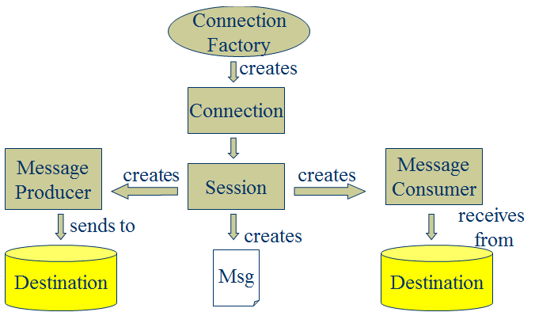
通过与ConnectionFactory可以获得一个connection
通过connection可以获得一个session会话。

2.4、常见的类JMS消息服务器

2.4.1、JMS消息服务器 ActiveMQ
ActiveMQ 是Apache出品，最流行的，能力强劲的开源消息总线。ActiveMQ 是一个完全支持JMS1.1和J2EE 1.4规范的。
主要特点：
- 多种语言和协议编写客户端。语言: Java, C, C++, C#, Ruby, Perl, Python, PHP。应用协议: OpenWire,Stomp REST,WS Notification,XMPP,AMQP
- 完全支持JMS1.1和J2EE 1.4规范 (持久化,XA消息,事务)
- 对Spring的支持,ActiveMQ可以很容易内嵌到使用Spring的系统里面去,而且也支持Spring2.0的特性
- 通过了常见J2EE服务器(如 Geronimo,JBoss 4, GlassFish,WebLogic)的测试,其中通过JCA 1.5 resource adaptors的配置,可以让ActiveMQ可以自动的部署到任何兼容J2EE 1.4 商业服务器上
- 支持多种传送协议:in-VM,TCP,SSL,NIO,UDP,JGroups,JXTA
- 支持通过JDBC和journal提供高速的消息持久化
- 从设计上保证了高性能的集群,客户端-服务器,点对点
- 支持Ajax
- 支持与Axis的整合
- 可以很容易得调用内嵌JMS provider,进行测试

2.4.2、分布式消息中间件 Metamorphosis
Metamorphosis (MetaQ) 是一个高性能、高可用、可扩展的分布式消息中间件，类似于LinkedIn的Kafka，具有消息存储顺序写、吞吐量大和支持本地和XA事务等特性，适用于大吞吐量、顺序消息、广播和日志数据传输等场景，在淘宝和支付宝有着广泛的应用，现已开源。
主要特点：
- 生产者、服务器和消费者都可分布
- 消息存储顺序写
- 性能极高,吞吐量大
- 支持消息顺序
- 支持本地和XA事务
- 客户端pull，随机读,利用sendfile系统调用，zero-copy ,批量拉数据
- 支持消费端事务
- 支持消息广播模式
- 支持异步发送消息
- 支持http协议
- 支持消息重试和recover
- 数据迁移、扩容对用户透明
- 消费状态保存在客户端
- 支持同步和异步复制两种HA
- 支持group commit

2.4.3、分布式消息中间件 RocketMQ
RocketMQ 是一款分布式、队列模型的消息中间件，具有以下特点：
- 能够保证严格的消息顺序
- 提供丰富的消息拉取模式
- 高效的订阅者水平扩展能力
- 实时的消息订阅机制
- 亿级消息堆积能力
- Metaq3.0 版本改名，产品名称改为RocketMQ

2.4.4、其他MQ
- .NET消息中间件 DotNetMQ
- 基于HBase的消息队列 HQueue
- Go 的 MQ 框架 KiteQ
- AMQP消息服务器 RabbitMQ
- MemcacheQ 是一个基于 MemcacheDB 的消息队列服务器。

3、为什么需要消息队列（重要）
消息系统的核心作用就是三点：解耦，异步和并行
以用户注册的案列来说明消息系统的作用

3.1、用户注册的一般流程
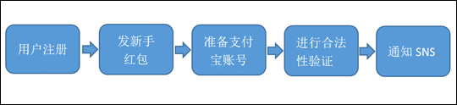
问题：随着后端流程越来越多，每步流程都需要额外的耗费很多时间，从而会导致用户更长的等待延迟。

3.2、用户注册的并行执行
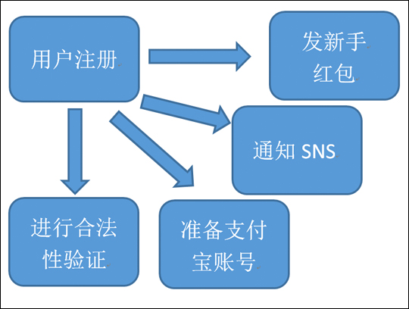
问题：系统并行的发起了4个请求，4个请求中，如果某一个环节执行1分钟，其他环节再快，用户也需要等待1分钟。如果其中一个环节异常之后，整个服务挂掉了。
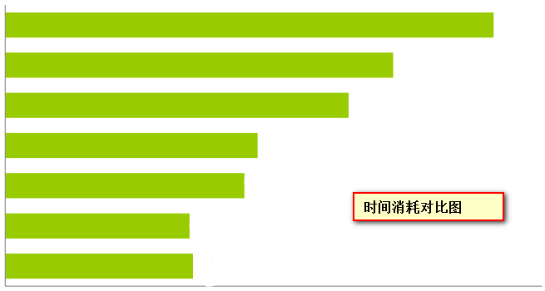

3.3、用户注册的最终一致
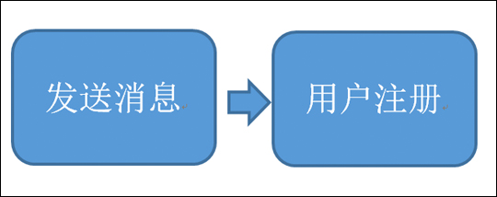
- 保证主流程的正常执行、执行成功之后，发送MQ消息出去。
- 需要这个destination的其他系统通过消费数据再执行，最终一致。
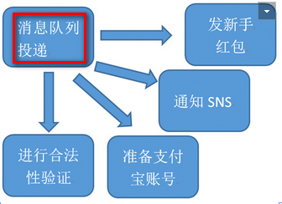

4、Kafka集群部署

4.1集群部署的基本流程
下载安装包、解压安装包、修改配置文件、分发安装包、启动集群

4.2集群部署的基础环境准备
安装前的准备工作（zk集群已经部署完毕）
- 关闭防火墙
chkconfig iptables off && setenforce 0
- 创建用户
groupadd realtime && useradd realtime && usermod -a -G realtime realtime
- 创建工作目录并赋权
mkdir /export
mkdir /export/servers
chmod 755 -R /export
- 切换到realtime用户下
su realtime

4.3 Kafka集群部署

4.3.1、下载安装包
http://kafka.apache.org/downloads.html
在linux中使用wget命令下载安装包
wget http://mirrors.hust.edu.cn/apache/kafka/0.8.2.2/kafka_2.11-0.8.2.2.tgz

4.3.2、解压安装包
tar -zxvf /export/software/kafka_2.11-0.8.2.2.tgz -C /export/servers/
cd /export/servers/
ln -s kafka_2.11-0.8.2.2 kafka

4.3.3、修改配置文件
cp /export/servers/kafka/config/server.properties
/export/servers/kafka/config/server.properties.bak
vi /export/servers/kafka/config/server.properties
输入以下内容：
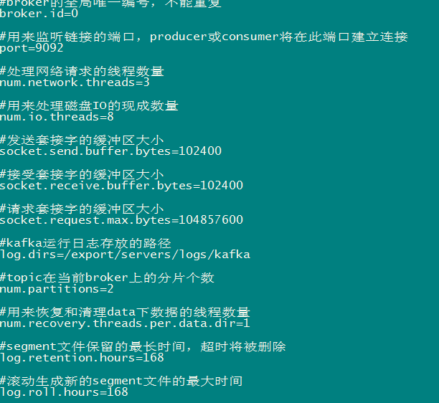

4.3.4、分发安装包
scp -r /export/servers/kafka_2.11-0.8.2.2 kafka02:/export/servers
然后分别在各机器上创建软连
cd /export/servers/
ln -s kafka_2.11-0.8.2.2 kafka

4.3.5、再次修改配置文件（重要）
依次修改各服务器上配置文件的的broker.id，分别是0,1,2不得重复。

4.3.6、启动集群
依次在各节点上启动kafka
bin/kafka-server-start.sh config/server.properties

5、Kafka常用操作命令
- 查看当前服务器中的所有topic
bin/kafka-topics.sh --list --zookeeper zk01:2181
- 创建topic
bin/kafka-topics.sh --create --zookeeper zk01:2181 --replication-factor 1 --partitions 1 --topic test
- 删除topic
sh bin/kafka-topics.sh --delete --zookeeper zk01:2181 --topic test
需要server.properties中设置delete.topic.enable=true否则只是标记删除或者直接重启。
- 通过shell命令发送消息
kafka-console-producer.sh --broker-list kafka01:9092 --topic itheima
- 通过shell消费消息
sh bin/kafka-console-consumer.sh --zookeeper zk01:2181 --from-beginning --topic test1
- 查看消费位置
sh kafka-run-class.sh kafka.tools.ConsumerOffsetChecker --zookeeper zk01:2181 --group testGroup
- 查看某个Topic的详情
sh kafka-topics.sh --topic test --describe --zookeeper zk01:2181
- 对分区数进行修改
kafka-topics.sh --zookeeper zk01 --alter --partitions 15 --topic utopic

Kafka的Java API操作

6.1、Kafka生产者Java API
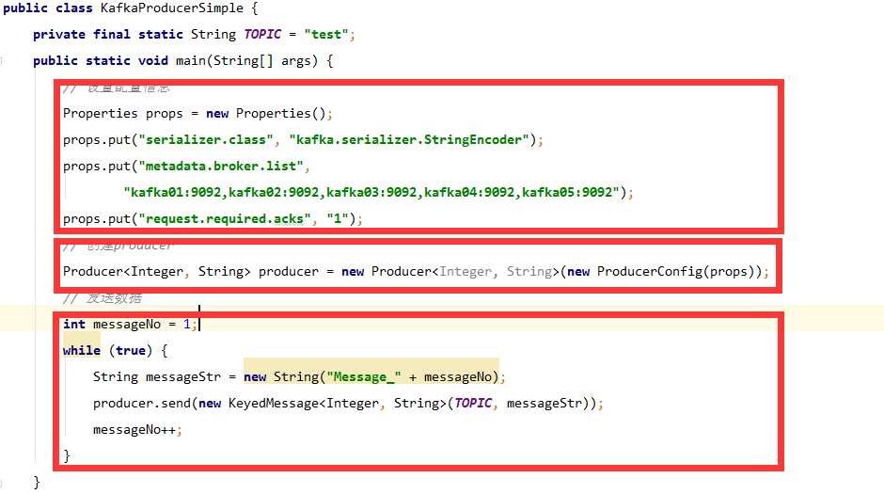

6.2、Kafka消费者Java API
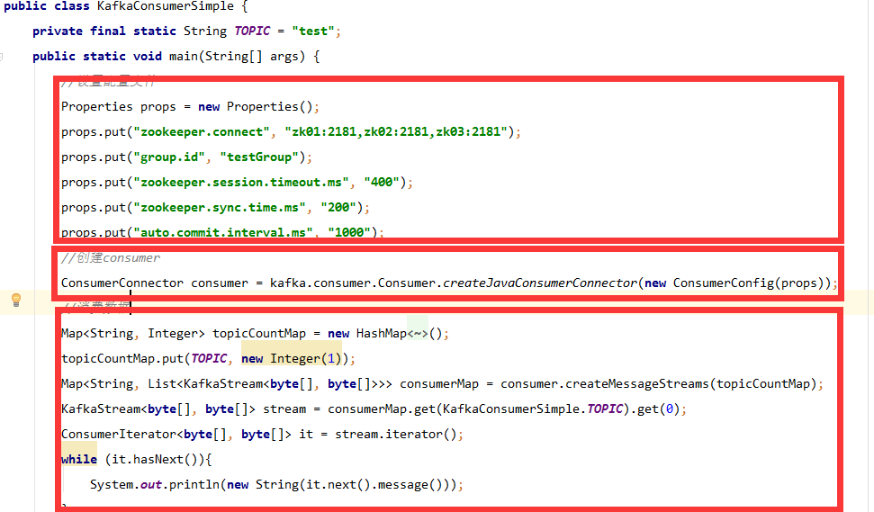

Kafka中topic的Partition

7.1、topic的Partition
- 在Kafka文件存储中，同一个topic下有多个不同partition，每个partition为一个目录，partiton命名规则为topic名称+有序序号，第一个partiton序号从0开始，序号最大值为partitions数量减1。
- 每个partion(目录)相当于一个巨型文件被平均分配到多个大小相等segment(段)数据文件中。但每个段segment file消息数量不一定相等，这种特性方便old segment file快速被删除。默认保留7天的数据。
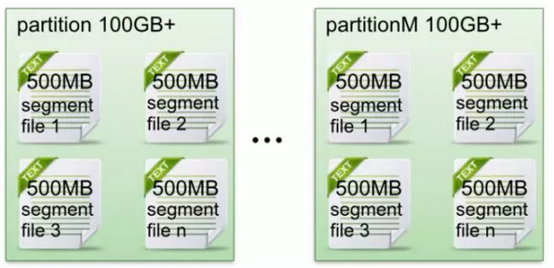
- 每个partiton只需要支持顺序读写就行了，segment文件生命周期由服务端配置参数决定。（什么时候创建，什么时候删除）
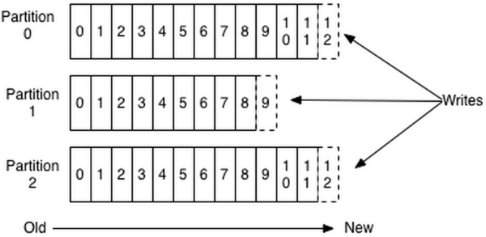
数据有序的讨论？
一个partition的数据是否是有序的？ 间隔性有序，不连续
针对一个topic里面的数据，只能做到partition内部有序，不能做到全局有序。
特别加入消费者的场景后，如何保证消费者消费的数据全局有序的？伪命题。
只有一种情况下才能保证全局有序？就是只有一个partition。

7.2、topic的自定义Partition
为了更好的实现负载均衡和消息的顺序性，kafka的producer在分发消息时可以通过分发策略发送给指定的partition。实现分发的程序是需要制定消息的key值，而kafka通过key进行策略分发。

Kafka为什么这么快？

8.1、Kafka专有名词介绍
1. Topic：用于划分Message的逻辑概念，一个Topic可以分布在多个Broker上。
2. Partition：是Kafka中横向扩展和一切并行化的基础，每个Topic都至少被切分为1个Partition。
3. Offset：消息在Partition中的编号，编号顺序不跨Partition。
4. Consumer：用于从Broker中取出/消费Message。
5. Producer：用于往Broker中发送/生产Message。
6. Replication：Kafka支持以Partition为单位对Message进行冗余备份，每个Partition都可以配置至少1个Replication(当仅1个Replication时即仅该Partition本身)。
7. Leader：每个Replication集合中的Partition都会选出一个唯一的Leader，所有的读写请求都由Leader处理。其他Replicas从Leader处把数据更新同步到本地，过程类似大家熟悉的MySQL中的Binlog同步。
8. Broker：Kafka中使用Broker来接受Producer和Consumer的请求，并把Message持久化到本地磁盘。每个Cluster当中会选举出一个Broker来担任Controller，负责处理Partition的Leader选举，协调Partition迁移等工作。
9. ISR(In-Sync Replica)：是Replicas的一个子集，表示目前Alive且与Leader能够“Catch-up”的Replicas集合。由于读写都是首先落到Leader上，所以一般来说通过同步机制从Leader上拉取数据的Replica都会和Leader有一些延迟(包括了延迟时间和延迟条数两个维度)，任意一个超过阈值都会把该Replica踢出ISR。每个Partition都有它自己独立的ISR。
以上几乎是我们在使用Kafka的过程中可能遇到的所有名词，同时也无一不是最核心的概念或组件，感觉到从设计本身来说，Kafka还是足够简洁的。这次本文围绕Kafka优异的吞吐性能，逐个介绍一下其设计与实现当中所使用的各项“黑科技”。

8.2、解释原因
不同于Redis和MemcacheQ等内存消息队列，Kafka的设计是把所有的Message都要写入速度低容量大的硬盘，以此来换取更强的存储能力。实际上，Kafka使用硬盘并没有带来过多的性能损失，“规规矩矩”的抄了一条“近道”。
首先，说“规规矩矩”是因为Kafka在磁盘上只做Sequence I/O，由于消息系统读写的特殊性，这并不存在什么问题。关于磁盘I/O的性能，引用一组Kafka官方给出的测试数据(Raid-5，7200rpm)：
Sequence I/O: 600MB/s
Random I/O: 100KB/s
所以通过只做Sequence I/O的限制，规避了磁盘访问速度低下对性能可能造成的影响。
接下来我们再聊一聊Kafka是如何“抄近道的”。
首先，Kafka重度依赖底层操作系统提供的PageCache功能。当上层有写操作时，操作系统只是将数据写入PageCache，同时标记Page属性为Dirty。当读操作发生时，先从PageCache中查找，如果发生缺页才进行磁盘调度，最终返回需要的数据。实际上PageCache是把尽可能多的空闲内存都当做了磁盘缓存来使用。同时如果有其他进程申请内存，回收PageCache的代价又很小，所以现代的OS都支持PageCache。
使用PageCache功能同时可以避免在JVM内部缓存数据，JVM为我们提供了强大的GC能力，同时也引入了一些问题不适用与Kafka的设计。
· 如果在Heap内管理缓存，JVM的GC线程会频繁扫描Heap空间，带来不必要的开销。如果Heap过大，执行一次Full GC对系统的可用性来说将是极大的挑战。
· 所有在在JVM内的对象都不免带有一个Object Overhead(千万不可小视)，内存的有效空间利用率会因此降低。
· 所有的In-Process Cache在OS中都有一份同样的PageCache。所以通过将缓存只放在PageCache，可以至少让可用缓存空间翻倍。
· 如果Kafka重启，所有的In-Process Cache都会失效，而OS管理的PageCache依然可以继续使用。
PageCache还只是第一步，Kafka为了进一步的优化性能还采用了Sendfile技术。在解释Sendfile之前，首先介绍一下传统的网络I/O操作流程，大体上分为以下4步。
1. OS 从硬盘把数据读到内核区的PageCache。
2. 用户进程把数据从内核区Copy到用户区。
3. 然后用户进程再把数据写入到Socket，数据流入内核区的Socket Buffer上。
4. OS 再把数据从Buffer中Copy到网卡的Buffer上，这样完成一次发送。
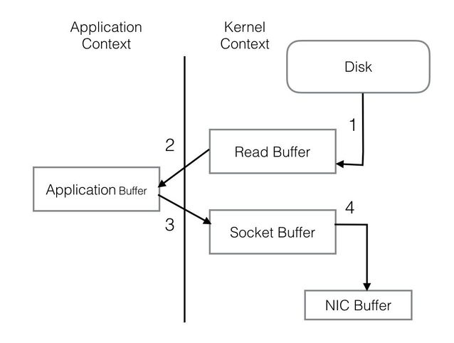
整个过程共经历两次Context Switch，四次System Call。同一份数据在内核Buffer与用户Buffer之间重复拷贝，效率低下。其中2、3两步没有必要，完全可以直接在内核区完成数据拷贝。这也正是Sendfile所解决的问题，经过Sendfile优化后，整个I/O过程就变成了下面这个样子。
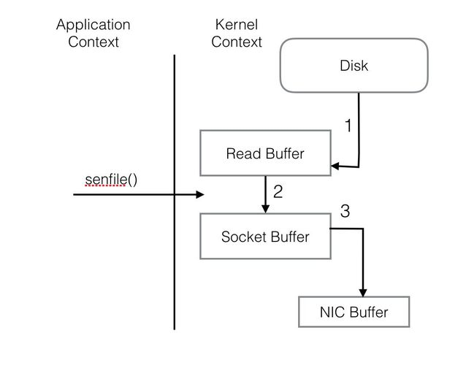
通过以上的介绍不难看出，Kafka的设计初衷是尽一切努力在内存中完成数据交换，无论是对外作为一整个消息系统，或是内部同底层操作系统的交互。如果Producer和Consumer之间生产和消费进度上配合得当，完全可以实现数据交换零I/O。

Kafka消息的分发
9.1、Producer客户端负责消息的分发
  - kafka集群中的任何一个broker都可以向producer提供metadata信息,这些metadata中包含"集群中存活的servers列表"/"partitions leader列表"等信息；
  - 当producer获取到metadata信息之后, producer将会和Topic下所有partition leader保持socket连接；
  - 消息由producer直接通过socket发送到broker，中间不会经过任何"路由层"，事实上，消息被路由到哪个partition上由producer客户端决定；
比如可以采用"random""key-hash""轮询"等,如果一个topic中有多个partitions,那么在producer端实现"消息均衡分发"是必要的。
- 在producer端的配置文件中,开发者可以指定partition路由的方式。

Producer消息发送的应答机制
设置发送数据是否需要服务端的反馈,有三个值0,1,-1
0: producer不会等待broker发送ack
1: 当leader接收到消息之后发送ack
-1: 当所有的follower都同步消息成功后发送ack
request.required.acks=0

Consumer与Topic的关系

本质上kafka只支持Topic；
- 每个group中可以有多个consumer，每个consumer属于一个consumer group；
通常情况下，一个group中会包含多个consumer，这样不仅可以提高topic中消息的并发消费能力，而且还能提高"故障容错"性，如果group中的某个consumer失效那么其消费的partitions将会有其他consumer自动接管。
- 对于Topic中的一条特定的消息，只会被订阅此Topic的每个group中的其中一个consumer消费，此消息不会发送给一个group的多个consumer；
那么一个group中所有的consumer将会交错的消费整个Topic，每个group中consumer消息消费互相独立，我们可以认为一个group是一个"订阅"者。
- 在kafka中,一个partition中的消息只会被group中的一个consumer消费(同一时刻)；
一个Topic中的每个partions，只会被一个"订阅者"中的一个consumer消费，不过一个consumer可以同时消费多个partitions中的消息。
- kafka的设计原理决定,对于一个topic，同一个group中不能有多于partitions个数的consumer同时消费，否则将意味着某些consumer将无法得到消息。
kafka只能保证一个partition中的消息被某个consumer消费时是顺序的；事实上，从Topic角度来说,当有多个partitions时,消息仍不是全局有序的。

Consumer的负载均衡
当一个group中,有consumer加入或者离开时,会触发partitions均衡.均衡的最终目的,是提升topic的并发消费能力，步骤如下：
- 假如topic1,具有如下partitions: P0,P1,P2,P3
- 加入group中,有如下consumer: C1,C2
- 首先根据partition索引号对partitions排序: P0,P1,P2,P3
- 根据consumer.id排序: C0,C1
- 计算倍数: M = [P0,P1,P2,P3].size / [C0,C1].size,本例值M=2(向上取整)
- 然后依次分配partitions: C0 = [P0,P1],C1=[P2,P3],即Ci = [P(i * M),P((i + 1) * M -1)]
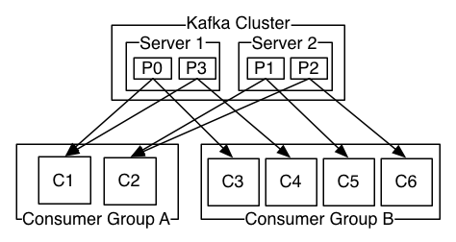

kafka文件存储机制

12.1、Kafka文件存储基本结构
- 在Kafka文件存储中，同一个topic下有多个不同partition，每个partition为一个目录，partiton命名规则为topic名称+有序序号，第一个partiton序号从0开始，序号最大值为partitions数量减1。
- 每个partion(目录)相当于一个巨型文件被平均分配到多个大小相等segment(段)数据文件中。但每个段segment file消息数量不一定相等，这种特性方便old segment file快速被删除。默认保留7天的数据。
- 每个partiton只需要支持顺序读写就行了，segment文件生命周期由服务端配置参数决定。（什么时候创建，什么时候删除）
数据有序的讨论？
一个partition的数据是否是有序的？ 间隔性有序，不连续
针对一个topic里面的数据，只能做到partition内部有序，不能做到全局有序。
特别加入消费者的场景后，如何保证消费者消费的数据全局有序的？伪命题。
只有一种情况下才能保证全局有序？就是只有一个partition。

12.2、Kafka Partition Segment
- Segment file组成：由2大部分组成，分别为index file和data file，此2个文件一一对应，成对出现，后缀".index"和“.log”分别表示为segment索引文件、数据文件。
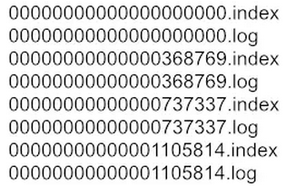
- Segment文件命名规则：partion全局的第一个segment从0开始，后续每个segment文件名为上一个segment文件最后一条消息的offset值。数值最大为64位long大小，19位数字字符长度，没有数字用0填充。
- 索引文件存储大量元数据，数据文件存储大量消息，索引文件中元数据指向对应数据文件中message的物理偏移地址。
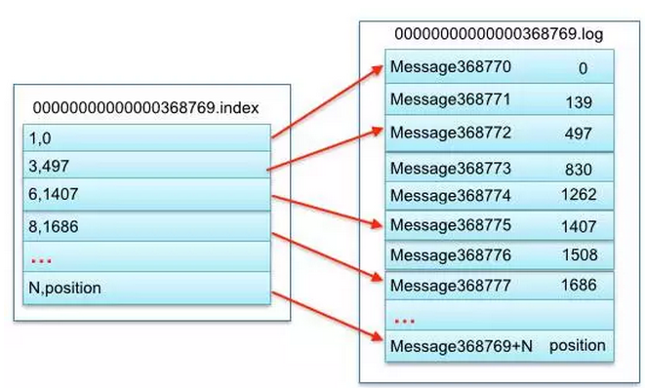
3，497：当前log文件中的第几条信息，存放在磁盘上的那个地方

上述图中索引文件存储大量元数据，数据文件存储大量消息，索引文件中元数据指向对应数据文件中message的物理偏移地址。
其中以索引文件中元数据3,497为例，依次在数据文件中表示第3个message(在全局partiton表示第368772个message)、以及该消息的物理偏移地址为497。
- segment data file由许多message组成， qq物理结构如下：
关键字 | 解释说明
8 byte offset | 在parition(分区)内的每条消息都有一个有序的id号，这个id号被称为偏移(offset),它可以唯一确定每条消息在parition(分区)内的位置。即offset表示partiion的第多少message
4 byte message size | message大小
4 byte CRC32 | 用crc32校验message
1 byte “magic" | 表示本次发布Kafka服务程序协议版本号
1 byte “attributes" | 表示为独立版本、或标识压缩类型、或编码类型。
4 byte key length | 表示key的长度,当key为-1时，K byte key字段不填
K byte key | 可选
value bytes payload | 表示实际消息数据。

12.3、Kafka 查找message
读取offset=368776的message，需要通过下面2个步骤查找。

12.3.1、查找segment file
00000000000000000000.index表示最开始的文件，起始偏移量(offset)为0
00000000000000368769.index的消息量起始偏移量为368770 = 368769 + 1
00000000000000737337.index的起始偏移量为737338=737337 + 1
其他后续文件依次类推。
以起始偏移量命名并排序这些文件，只要根据offset **二分查找**文件列表，就可以快速定位到具体文件。当offset=368776时定位到00000000000000368769.index和对应log文件。

12.3.2、通过segment file查找message
当offset=368776时，依次定位到00000000000000368769.index的元数据物理位置和00000000000000368769.log的物理偏移地址
然后再通过00000000000000368769.log顺序查找直到offset=368776为止。

kafka 配置文件说明

13.1、kafka producer配置文件
Name | Type | Default | Importance | Description
boostrap.servers | list |  | high | 用于建立与kafka集群连接的host/port组。数据将会在所有servers上均衡加载，不管哪些server是指定用于bootstrapping。这个列表仅仅影响初始化的hosts（用于发现全部的servers）。这个列表格式：  host1:port1,host2:port2,...  因为这些server仅仅是用于初始化的连接，以发现集群所有成员关系（可能会动态的变化），这个列表不需要包含所有的servers（你可能想要不止一个server，尽管这样，可能某个server宕机了）。如果没有server在这个列表出现，则发送数据会一直失败，直到列表可用。
acks | string | 1 | high | producer需要server接收到数据之后发出的确认接收的信号，此项配置就是指procuder需要多少个这样的确认信号。此配置实际上代表了数据备份的可用性。以下设置为常用选项：  （1）acks=0： 设置为0表示producer不需要等待任何确认收到的信息。副本将立即加到socket buffer并认为已经发送。没有任何保障可以保证此种情况下server已经成功接收数据，同时重试配置不会发生作用（因为客户端不知道是否失败）回馈的offset会总是设置为-1；  （2）acks=1： 这意味着至少要等待leader已经成功将数据写入本地log，但是并没有等待所有follower是否成功写入。这种情况下，如果follower没有成功备份数据，而此时leader又挂掉，则消息会丢失。  （3）acks=all： 这意味着leader需要等待所有备份都成功写入日志，这种策略会保证只要有一个备份存活就不会丢失数据。这是最强的保证。  （4）其他的设置，例如acks=2也是可以的，这将需要给定的acks数量，但是这种策略一般很少用。
buffer.memory | long | 33554432 | high | producer可以用来缓存数据的内存大小。如果数据产生速度大于向broker发送的速度，producer会阻塞或者抛出异常，以“block.on.buffer.full”来表明。  这项设置将和producer能够使用的总内存相关，但并不是一个硬性的限制，因为不是producer使用的所有内存都是用于缓存。一些额外的内存会用于压缩（如果引入压缩机制），同样还有一些用于维护请求。
compression.type | string | none | high | producer用于压缩数据的压缩类型。默认是无压缩。正确的选项值是none、gzip、snappy。  压缩最好用于批量处理，批量处理消息越多，压缩性能越好。
retries | int | 0 | high | 设置大于0的值将使客户端重新发送任何数据，一旦这些数据发送失败。注意，这些重试与客户端接收到发送错误时的重试没有什么不同。允许重试将潜在的改变数据的顺序，如果这两个消息记录都是发送到同一个partition，则第一个消息失败第二个发送成功，则第二条消息会比第一条消息出现要早。
batch.size | int | 16384 | medium | producer将试图批处理消息记录，以减少请求次数。这将改善client与server之间的性能。这项配置控制默认的批量处理消息字节数。  不会试图处理大于这个字节数的消息字节数。  发送到brokers的请求将包含多个批量处理，其中会包含对每个partition的一个请求。  较小的批量处理数值比较少用，并且可能降低吞吐量（0则会仅用批量处理）。较大的批量处理数值将会浪费更多内存空间，这样就需要分配特定批量处理数值的内存大小。
client.id | string |  | medium | 当向server发出请求时，这个字符串会发送给server。目的是能够追踪请求源头，以此来允许ip/port许可列表之外的一些应用可以发送信息。这项应用可以设置任意字符串，因为没有任何功能性的目的，除了记录和跟踪
linger.ms | long | 0 | medium | producer组将会汇总任何在请求与发送之间到达的消息记录一个单独批量的请求。通常来说，这只有在记录产生速度大于发送速度的时候才能发生。然而，在某些条件下，客户端将希望降低请求的数量，甚至降低到中等负载一下。这项设置将通过增加小的延迟来完成--即，不是立即发送一条记录，producer将会等待给定的延迟时间以允许其他消息记录发送，这些消息记录可以批量处理。这可以认为是TCP种Nagle的算法类似。这项设置设定了批量处理的更高的延迟边界：一旦我们获得某个partition的batch.size，他将会立即发送而不顾这项设置，然而如果我们获得消息字节数比这项设置要小的多，我们需要“linger”特定的时间以获取更多的消息。 这个设置默认为0，即没有延迟。设定linger.ms=5，例如，将会减少请求数目，但是同时会增加5ms的延迟。
max.request.size | int | 1028576 | medium | 请求的最大字节数。这也是对最大记录尺寸的有效覆盖。注意：server具有自己对消息记录尺寸的覆盖，这些尺寸和这个设置不同。此项设置将会限制producer每次批量发送请求的数目，以防发出巨量的请求。
receive.buffer.bytes | int | 32768 | medium | TCP receive缓存大小，当阅读数据时使用
send.buffer.bytes | int | 131072 | medium | TCP send缓存大小，当发送数据时使用
timeout.ms | int | 30000 | medium | 此配置选项控制server等待来自followers的确认的最大时间。如果确认的请求数目在此时间内没有实现，则会返回一个错误。这个超时限制是以server端度量的，没有包含请求的网络延迟
block.on.buffer.full | boolean | true | low | 当我们内存缓存用尽时，必须停止接收新消息记录或者抛出错误。默认情况下，这个设置为真，然而某些阻塞可能不值得期待，因此立即抛出错误更好。设置为false则会这样：producer会抛出一个异常错误：BufferExhaustedException， 如果记录已经发送同时缓存已满
metadata.fetch.timeout.ms | long | 60000 | low | 是指我们所获取的一些元素据的第一个时间数据。元素据包含：topic，host，partitions。此项配置是指当等待元素据fetch成功完成所需要的时间，否则会跑出异常给客户端。
metadata.max.age.ms | long | 300000 | low | 以微秒为单位的时间，是在我们强制更新metadata的时间间隔。即使我们没有看到任何partition leadership改变。
metric.reporters | list | [] | low | 类的列表，用于衡量指标。实现MetricReporter接口，将允许增加一些类，这些类在新的衡量指标产生时就会改变。JmxReporter总会包含用于注册JMX统计
metrics.num.samples | int | 2 | low | 用于维护metrics的样本数
metrics.sample.window.ms | long | 30000 | low | metrics系统维护可配置的样本数量，在一个可修正的window size。这项配置配置了窗口大小，例如。我们可能在30s的期间维护两个样本。当一个窗口推出后，我们会擦除并重写最老的窗口
recoonect.backoff.ms | long | 10 | low | 连接失败时，当我们重新连接时的等待时间。这避免了客户端反复重连
retry.backoff.ms | long | 100 | low | 在试图重试失败的produce请求之前的等待时间。避免陷入发送-失败的死循环中。

13.2、kafka broker配置文件
Property | Default | Description
broker.id |  | 每个broker都可以用一个唯一的非负整数id进行标识；这个id可以作为broker的“名字”，并且它的存在使得broker无须混淆consumers就可以迁移到不同的host/port上。你可以选择任意你喜欢的数字作为id，只要id是唯一的即可。
log.dirs | /tmp/kafka-logs | kafka存放数据的路径。这个路径并不是唯一的，可以是多个，路径之间只需要使用逗号分隔即可；每当创建新partition时，都会选择在包含最少partitions的路径下进行。
port | 6667 | server接受客户端连接的端口
zookeeper.connect | null | ZooKeeper连接字符串的格式为：hostname:port，此处hostname和port分别是ZooKeeper集群中某个节点的host和port；为了当某个host宕掉之后你能通过其他ZooKeeper节点进行连接，你可以按照一下方式制定多个hosts：  hostname1:port1, hostname2:port2, hostname3:port3.  ZooKeeper 允许你增加一个“chroot”路径，将集群中所有kafka数据存放在特定的路径下。当多个Kafka集群或者其他应用使用相同ZooKeeper集群时，可以使用这个方式设置数据存放路径。这种方式的实现可以通过这样设置连接字符串格式，如下所示：  hostname1：port1，hostname2：port2，hostname3：port3/chroot/path  这样设置就将所有kafka集群数据存放在/chroot/path路径下。注意，在你启动broker之前，你必须创建这个路径，并且consumers必须使用相同的连接格式。
message.max.bytes | 1000000 | server可以接收的消息最大尺寸。重要的是，consumer和producer有关这个属性的设置必须同步，否则producer发布的消息对consumer来说太大。
num.network.threads | 3 | server用来处理网络请求的网络线程数目；一般你不需要更改这个属性。
num.io.threads | 8 | server用来处理请求的I/O线程的数目；这个线程数目至少要等于硬盘的个数。
background.threads | 4 | 用于后台处理的线程数目，例如文件删除；你不需要更改这个属性。
queued.max.requests | 500 | 在网络线程停止读取新请求之前，可以排队等待I/O线程处理的最大请求个数。
host.name | null | broker的hostname；如果hostname已经设置的话，broker将只会绑定到这个地址上；如果没有设置，它将绑定到所有接口，并发布一份到ZK
advertised.host.name | null | 如果设置，则就作为broker 的hostname发往producer、consumers以及其他brokers
advertised.port | null | 此端口将给与producers、consumers、以及其他brokers，它会在建立连接时用到； 它仅在实际端口和server需要绑定的端口不一样时才需要设置。
socket.send.buffer.bytes | 100 * 1024 | SO_SNDBUFF 缓存大小，server进行socket 连接所用
socket.receive.buffer.bytes | 100 * 1024 | SO_RCVBUFF缓存大小，server进行socket连接时所用
socket.request.max.bytes | 100 * 1024 * 1024 | server允许的最大请求尺寸； 这将避免server溢出，它应该小于Java heap size
num.partitions | 1 | 如果创建topic时没有给出划分partitions个数，这个数字将是topic下partitions数目的默认数值。
log.segment.bytes | 1014*1024*1024 | topic partition的日志存放在某个目录下诸多文件中，这些文件将partition的日志切分成一段一段的；这个属性就是每个文件的最大尺寸；当尺寸达到这个数值时，就会创建新文件。此设置可以由每个topic基础设置时进行覆盖。  查看 the per-topic configuration section
log.roll.hours | 24 * 7 | 即使文件没有到达log.segment.bytes，只要文件创建时间到达此属性，就会创建新文件。这个设置也可以有topic层面的设置进行覆盖；  查看the per-topic configuration section
log.cleanup.policy | delete
log.retention.minutes和log.retention.hours | 7 days | 每个日志文件删除之前保存的时间。默认数据保存时间对所有topic都一样。  log.retention.minutes 和 log.retention.bytes 都是用来设置删除日志文件的，无论哪个属性已经溢出。  这个属性设置可以在topic基本设置时进行覆盖。  查看the per-topic configuration section
log.retention.bytes | -1 | 每个topic下每个partition保存数据的总量；注意，这是每个partitions的上限，因此这个数值乘以partitions的个数就是每个topic保存的数据总量。同时注意：如果log.retention.hours和log.retention.bytes都设置了，则超过了任何一个限制都会造成删除一个段文件。  注意，这项设置可以由每个topic设置时进行覆盖。  查看the per-topic configuration section
log.retention.check.interval.ms | 5 minutes | 检查日志分段文件的间隔时间，以确定是否文件属性是否到达删除要求。
log.cleaner.enable | false | 当这个属性设置为false时，一旦日志的保存时间或者大小达到上限时，就会被删除；如果设置为true，则当保存属性达到上限时，就会进行log compaction。
log.cleaner.threads | 1 | 进行日志压缩的线程数
log.cleaner.io.max.bytes.per.second | None | 进行log compaction时，log cleaner可以拥有的最大I/O数目。这项设置限制了cleaner，以避免干扰活动的请求服务。
log.cleaner.io.buffer.size | 500*1024*1024 | log cleaner清除过程中针对日志进行索引化以及精简化所用到的缓存大小。最好设置大点，以提供充足的内存。
log.cleaner.io.buffer.load.factor | 512*1024 | 进行log cleaning时所需要的I/O chunk尺寸。你不需要更改这项设置。
log.cleaner.io.buffer.load.factor | 0.9 | log cleaning中所使用的hash表的负载因子；你不需要更改这个选项。
log.cleaner.backoff.ms | 15000 | 进行日志是否清理检查的时间间隔
log.cleaner.min.cleanable.ratio | 0.5 | 这项配置控制log compactor试图清理日志的频率（假定log compaction是打开的）。默认避免清理压缩超过50%的日志。这个比率绑定了备份日志所消耗的最大空间（50%的日志备份时压缩率为50%）。更高的比率则意味着浪费消耗更少，也就可以更有效的清理更多的空间。这项设置在每个topic设置中可以覆盖。  查看the per-topic configuration section。
log.cleaner.delete.retention.ms | 1day | 保存时间；保存压缩日志的最长时间；也是客户端消费消息的最长时间，荣log.retention.minutes的区别在于一个控制未压缩数据，一个控制压缩后的数据；会被topic创建时的指定时间覆盖。
log.index.size.max.bytes | 10*1024*1024 | 每个log segment的最大尺寸。注意，如果log尺寸达到这个数值，即使尺寸没有超过log.segment.bytes限制，也需要产生新的log segment。
log.index.interval.bytes | 4096 | 当执行一次fetch后，需要一定的空间扫描最近的offset，设置的越大越好，一般使用默认值就可以
log.flush.interval.messages | Long.MaxValue | log文件“sync”到磁盘之前累积的消息条数。因为磁盘IO操作是一个慢操作，但又是一个“数据可靠性”的必要手段，所以检查是否需要固化到硬盘的时间间隔。需要在“数据可靠性”与“性能”之间做必要的权衡，如果此值过大，将会导致每次“发sync”的时间过长（IO阻塞），如果此值过小，将会导致“fsync”的时间较长（IO阻塞），如果此值过小，将会导致”发sync“的次数较多，这也就意味着整体的client请求有一定的延迟，物理server故障，将会导致没有fsync的消息丢失。
log.flush.scheduler.interval.ms | Long.MaxValue | 检查是否需要fsync的时间间隔
log.flush.interval.ms | Long.MaxValue | 仅仅通过interval来控制消息的磁盘写入时机，是不足的，这个数用来控制”fsync“的时间间隔，如果消息量始终没有达到固化到磁盘的消息数，但是离上次磁盘同步的时间间隔达到阈值，也将触发磁盘同步。
log.delete.delay.ms | 60000 | 文件在索引中清除后的保留时间，一般不需要修改
auto.create.topics.enable | true | 是否允许自动创建topic。如果是真的，则produce或者fetch 不存在的topic时，会自动创建这个topic。否则需要使用命令行创建topic
controller.socket.timeout.ms | 30000 | partition管理控制器进行备份时，socket的超时时间。
controller.message.queue.size | Int.MaxValue | controller-to-broker-channles的buffer 尺寸
default.replication.factor | 1 | 默认备份份数，仅指自动创建的topics
replica.lag.time.max.ms | 10000 | 如果一个follower在这个时间内没有发送fetch请求，leader将从ISR重移除这个follower，并认为这个follower已经挂了
replica.lag.max.messages | 4000 | 如果一个replica没有备份的条数超过这个数值，则leader将移除这个follower，并认为这个follower已经挂了
replica.socket.timeout.ms | 30*1000 | leader 备份数据时的socket网络请求的超时时间
replica.socket.receive.buffer.bytes | 64*1024 | 备份时向leader发送网络请求时的socket receive buffer
replica.fetch.max.bytes | 1024*1024 | 备份时每次fetch的最大值
replica.fetch.min.bytes | 500 | leader发出备份请求时，数据到达leader的最长等待时间
replica.fetch.min.bytes | 1 | 备份时每次fetch之后回应的最小尺寸
num.replica.fetchers | 1 | 从leader备份数据的线程数
replica.high.watermark.checkpoint.interval.ms | 5000 | 每个replica检查是否将最高水位进行固化的频率
fetch.purgatory.purge.interval.requests | 1000 | fetch 请求清除时的清除间隔
producer.purgatory.purge.interval.requests | 1000 | producer请求清除时的清除间隔
zookeeper.session.timeout.ms | 6000 | zookeeper会话超时时间。
zookeeper.connection.timeout.ms | 6000 | 客户端等待和zookeeper建立连接的最大时间
zookeeper.sync.time.ms | 2000 | zk follower落后于zk leader的最长时间
controlled.shutdown.enable | true | 是否能够控制broker的关闭。如果能够，broker将可以移动所有leaders到其他的broker上，在关闭之前。这减少了不可用性在关机过程中。
controlled.shutdown.max.retries | 3 | 在执行不彻底的关机之前，可以成功执行关机的命令数。
controlled.shutdown.retry.backoff.ms | 5000 | 在关机之间的backoff时间
auto.leader.rebalance.enable | true | 如果这是true，控制者将会自动平衡brokers对于partitions的leadership
leader.imbalance.per.broker.percentage | 10 | 每个broker所允许的leader最大不平衡比率
leader.imbalance.check.interval.seconds | 300 | 检查leader不平衡的频率
offset.metadata.max.bytes | 4096 | 允许客户端保存他们offsets的最大个数
max.connections.per.ip | Int.MaxValue | 每个ip地址上每个broker可以被连接的最大数目
max.connections.per.ip.overrides |  | 每个ip或者hostname默认的连接的最大覆盖
connections.max.idle.ms | 600000 | 空连接的超时限制
log.roll.jitter.{ms,hours} | 0 | 从logRollTimeMillis抽离的jitter最大数目
num.recovery.threads.per.data.dir | 1 | 每个数据目录用来日志恢复的线程数目
unclean.leader.election.enable | true | 指明了是否能够使不在ISR中replicas设置用来作为leader
delete.topic.enable | false | 能够删除topic
offsets.topic.num.partitions | 50 | The number of partitions for the offset commit topic. Since changing this after deployment is currently unsupported, we recommend using a higher setting for production (e.g., 100-200).
offsets.topic.retention.minutes | 1440 | 存在时间超过这个时间限制的offsets都将被标记为待删除
offsets.retention.check.interval.ms | 600000 | offset管理器检查陈旧offsets的频率
offsets.topic.replication.factor | 3 | topic的offset的备份份数。建议设置更高的数字保证更高的可用性
offset.topic.segment.bytes | 104857600 | offsets topic的segment尺寸。
offsets.load.buffer.size | 5242880 | 这项设置与批量尺寸相关，当从offsets segment中读取时使用。
offsets.commit.required.acks | -1 | 在offset commit可以接受之前，需要设置确认的数目，一般不需要更改

13.3、kafka consumer配置文件
Property | Default | Description
group.id |  | 用来唯一标识consumer进程所在组的字符串，如果设置同样的group id，表示这些processes都是属于同一个consumer group
zookeeper.connect |  | 指定zookeeper的连接的字符串，格式是hostname：port，此处host和port都是zookeeper server的host和port，为避免某个zookeeper 机器宕机之后失联，你可以指定多个hostname：port，使用逗号作为分隔：  hostname1：port1，hostname2：port2，hostname3：port3  可以在zookeeper连接字符串中加入zookeeper的chroot路径，此路径用于存放他自己的数据，方式：  hostname1：port1，hostname2：port2，hostname3：port3/chroot/path
consumer.id | null | 不需要设置，一般自动产生
socket.timeout.ms | 30*100 | 网络请求的超时限制。真实的超时限制是 max.fetch.wait+socket.timeout.ms
socket.receive.buffer.bytes | 64*1024 | socket用于接收网络请求的缓存大小
fetch.message.max.bytes | 1024*1024 | 每次fetch请求中，针对每次fetch消息的最大字节数。这些字节将会督导用于每个partition的内存中，因此，此设置将会控制consumer所使用的memory大小。这个fetch请求尺寸必须至少和server允许的最大消息尺寸相等，否则，producer可能发送的消息尺寸大于consumer所能消耗的尺寸。
num.consumer.fetchers | 1 | 用于fetch数据的fetcher线程数
auto.commit.enable | true | 如果为真，consumer所fetch的消息的offset将会自动的同步到zookeeper。这项提交的offset将在进程挂掉时，由新的consumer使用
auto.commit.interval.ms | 60*1000 | consumer向zookeeper提交offset的频率，单位是秒
queued.max.message.chunks | 2 | 用于缓存消息的最大数目，以供consumption。每个chunk必须和fetch.message.max.bytes相同
rebalance.max.retries | 4 | 当新的consumer加入到consumer group时，consumers集合试图重新平衡分配到每个consumer的partitions数目。如果consumers集合改变了，当分配正在执行时，这个重新平衡会失败并重入
fetch.min.bytes | 1 | 每次fetch请求时，server应该返回的最小字节数。如果没有足够的数据返回，请求会等待，直到足够的数据才会返回。
fetch.wait.max.ms | 100 | 如果没有足够的数据能够满足fetch.min.bytes，则此项配置是指在应答fetch请求之前，server会阻塞的最大时间。
rebalance.backoff.ms | 2000 | 在重试reblance之前backoff时间
refresh.leader.backoff.ms | 200 | 在试图确定某个partition的leader是否失去他的leader地位之前，需要等待的backoff时间
auto.offset.reset | largest | zookeeper中没有初始化的offset时，如果offset是以下值的回应：  smallest：自动复位offset为smallest的offset  largest：自动复位offset为largest的offset  anything else：向consumer抛出异常
consumer.timeout.ms | -1 | 如果没有消息可用，即使等待特定的时间之后也没有，则抛出超时异常
exclude.internal.topics | true | 是否将内部topics的消息暴露给consumer
paritition.assignment.strategy | range | 选择向consumer 流分配partitions的策略，可选值：range，roundrobin
client.id | group id value | 是用户特定的字符串，用来在每次请求中帮助跟踪调用。它应该可以逻辑上确认产生这个请求的应用
zookeeper.session.timeout.ms | 6000 | zookeeper 会话的超时限制。如果consumer在这段时间内没有向zookeeper发送心跳信息，则它会被认为挂掉了，并且reblance将会产生
zookeeper.connection.timeout.ms | 6000 | 客户端在建立通zookeeper连接中的最大等待时间
zookeeper.sync.time.ms | 2000 | ZK follower可以落后ZK leader的最大时间
offsets.storage | zookeeper | 用于存放offsets的地点： zookeeper或者kafka
offset.channel.backoff.ms | 1000 | 重新连接offsets channel或者是重试失败的offset的fetch/commit请求的backoff时间
offsets.channel.socket.timeout.ms | 10000 | 当读取offset的fetch/commit请求回应的socket 超时限制。此超时限制是被consumerMetadata请求用来请求offset管理
offsets.commit.max.retries | 5 | 重试offset commit的次数。这个重试只应用于offset commits在shut-down之间。他
dual.commit.enabled | true | 如果使用“kafka”作为offsets.storage，你可以二次提交offset到zookeeper(还有一次是提交到kafka）。在zookeeper-based的offset storage到kafka-based的offset storage迁移时，这是必须的。对任意给定的consumer group来说，比较安全的建议是当完成迁移之后就关闭这个选项
partition.assignment.strategy | range | 在“range”和“roundrobin”策略之间选择一种作为分配partitions给consumer 数据流的策略； 循环的partition分配器分配所有可用的partitions以及所有可用consumer 线程。它会将partition循环的分配到consumer线程上。如果所有consumer实例的订阅都是确定的，则partitions的划分是确定的分布。循环分配策略只有在以下条件满足时才可以：（1）每个topic在每个consumer实力上都有同样数量的数据流。（2）订阅的topic的集合对于consumer group中每个consumer实例来说都是确定的。

